МІНІСТЕРСТВО ОСВІТИ ТА НАУКИ УКРАЇНИ

Національний технічний університет України

"Київський політехнічний інститут імені Ігоря Сікорського"

Факультет інформатики та обчислювальної техніки

Кафедра інформаційних систем та технологій

Програмування. Частина 1. Основи програмування

Лабораторна робота №9

Тема: Реалізація алгоритмів алгоритмів з використанням рядків мовою С/С++. Обробка рядків.

Варіант № 17

Виконав:

студент групи ІС-34

Колосов Ігор

Перевірив:

Драган М.С.

Київ-2023

**Завдання №1**

10. Створити текстовий файл. Визначити кількість рядків, які починаються з заданого

користувачем символу, починаються та закінчуються одним й тим самим символом,

складаються з однакових символів, є пустими рядками. Отримані значення записати

в окремий файл з відповідними коментаріями.

Вирішення:

#include <iostream>

#include <string>

#include <fstream>

#include <stdlib.h>

#include <time.h>

const std::string FILENAME = "sample.txt";

const std::string FILENAMEFINAL = "final.txt";

void writefile(int lines) {

    std::ofstream file(FILENAME);

    for (int i = 0; i < lines; i++) {

        file << "\n";

        for (int j = 0; j < 10; j++)

            file << static_cast<char>((rand() % 26) + 97);

    }

}

int main() {

    srand(time(NULL));

    int sameStart = 0, sameBoth = 0;

    char c;

    writefile(10000);

    std::fstream file(FILENAME);

    std::string line;

    std::string *lines = new std::string[10000];

    std::cout << "Enter a character: ";

    std::cin >> c;

    int i = 0;

    while (std::getline(file, line)) {

        if (line[0] == c) {

            sameStart++;

            lines[i++] = "same_start;" + line + "\n";

        }

        if (line[0] == c && line[line.length() - 1] == c) {

            sameBoth++;

            lines[i++] = "same_start&end;" + line + "\n";

        }

    }

    std::cout << "Lines starting with " << c << ": " << sameStart << std::endl;

    std::cout << "Lines starting and ending with " << c << ": " << sameBoth << std::endl;

    std::ofstream filefinal(FILENAMEFINAL);

    i = 0;

    while(lines[i++] != "")

        filefinal << lines[i];

    return 0;

}

Вивід:

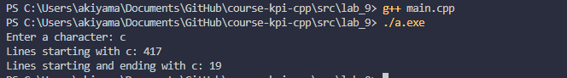

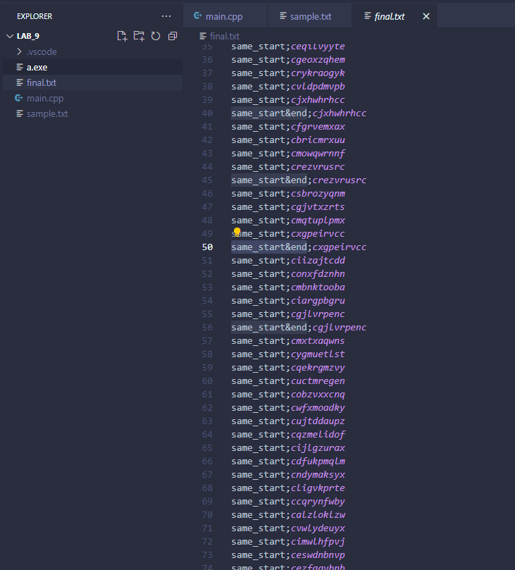

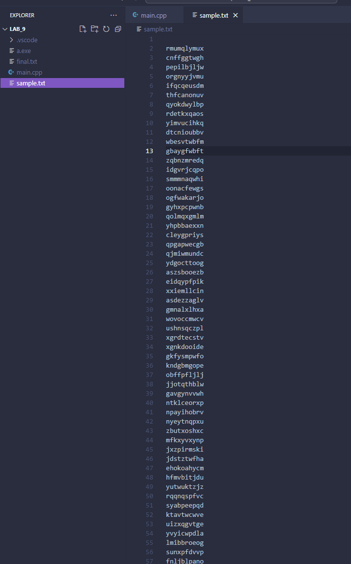

**Контрольні запитання:**

1. Чим відрізняється поточна довжина рядка від його загальної довжини?
   1. Поточна довжина – кількість символів у даний момент
   2. Загальна довжина – довжина визначена при оголошенні
2. Як позначається кінець рядка?
   1. “\0”
3. Як ініціалізувати рядок під час його оголошення?
   1. Можна створити й ініціалізувати рядок так само як і будь-який інший масив
4. Як здійснити доступ до елемента рядка?
   1. Для доступу до будь- якого символа рядка використовується індекс масиву cha
5. Як увести та вивести рядок?
   1. За допомогою циклів
6. Які бібліотечні функції визначені для змінних рядкового типу?
   1. Функції бібліотеки string
7. Чи можна виконати операції присвоєння рядків?
   1. Забороненою є операція явного присвоювання рядка рядковій змінній.
8. Як реалізуються операції порівняння рядків?
   1. Окремими функції класу string
9. У чому особливість застосування функції розкладання рядка на лексеми?
   1. Особливість цієї функції полягає в тому, що вона дозволяє розбити рядок на окремі лексеми (слова або символи) за певними критеріями.

**Висновок:**

Ознайомився з особливостями роботи з рядками. Опанував технологію застосування та обробки рядків. Навчився розробляти алгоритми та програми із застосуванням рядків.